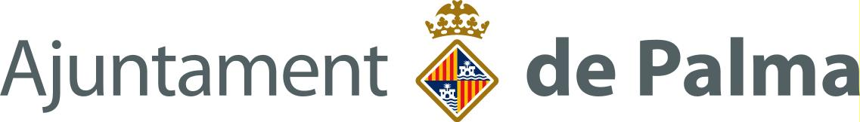

REGIDORIA D’EDUCACIÓ

DADES DE PARTICIPACIÓ
RECULL DE LITERATURA I FOTO JOVE. PALMA 2023

Presentau aquest full abans del 15 de desembre de 2022, en el mateix mail que les obres seleccionades a Maria Josep Aguiló al correu mariajosep.aguilo@palma.cat

DADES DEL CENTRE

Nom centre educatiu
Nom docent representant pel Recull
Nom del professorat participant

DADES DE L’ALUMNAT QUE REPRESENTA EL CENTRE

Nom complet |  | Curs
Tema | NO LLUM ILLA ALES MULTITUD
Títol escrit

Nom complet |  | Curs
Tema | NO LLUM ILLA ALES MULTITUD
Títol escrit

Nom complet |  | Curs
Tema | NO LLUM ILLA ALES MULTITUD
Títol escrit

Nom complet |  | Curs
Tema | NO LLUM ILLA ALES MULTITUD
Títol escrit

Nom complet |  | Curs
Tema | NO LLUM ILLA ALES MULTITUD
Títol escrit

